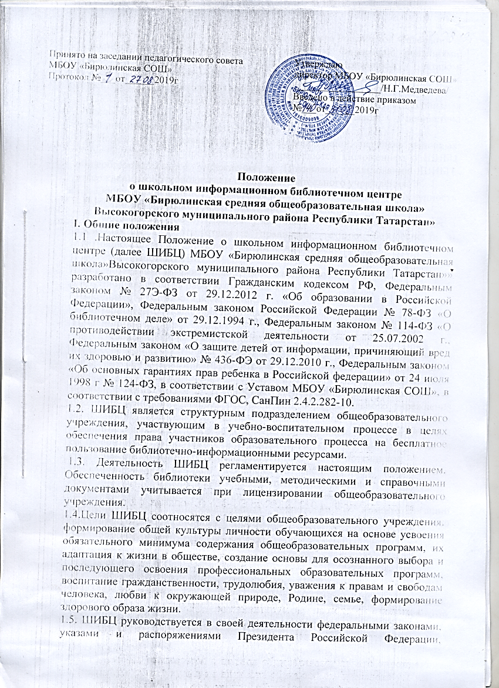

исполнительных органов субъектов Российской Федерации, решениями соответствующего органа управления образованием, уставом общеобразовательного учреждения, положением о ШИБЦ, утвержденными директором общеобразовательного учреждения.
1.6.Деятельность ШИБЦ основывается на принципах демократии, гуманизма, общедоступности, приоритета общечеловеческих ценностей, гражданственности, свободного развития личности.
1.7.Порядок использования источников информации, перечень основных услуг и условия их предоставления определяются Положением о ШИБЦ общеобразовательного учреждения и Правилами пользования ШИБЦ, утвержденными руководителем общеобразовательного учреждения.
1.8. Общеобразовательное учреждение несет ответственность за доступность и качество библиотечно-информационного обслуживания ШИБЦ.
1.9. Организация обслуживания участников образовательного процесса производится в соответствии с правилами техники безопасности и противопожарными, санитарно гигиеническими требованиями.
1.10.Режим работы ШИБЦ:
Для работы с читателями: с 8 до 15.30 ч. ежедневно
. Внутрибиблиотечная работа: с 15.30 до 16.00 ч.
Выходные дни: суббота,воскресенье.
Санитарный день: последняя пятница месяца.
II. Основные задачи
2.1.Основными задачами ШИБЦ являются:
а) обеспечение участникам образовательного процесса - обучающимся, педагогическим работникам, родителям (иным законным представителям) обучающихся (далее - пользователям) - доступа к информации, знаниям, идеям, культурным ценностям посредством использования библиотечноинформационных ресурсов общеобразовательного учреждения на различных носителях: бумажном (книжный фонд, фонд периодических изданий); цифровом (CD-диски) (по мере приобретения; и иных носителях); б) воспитание культурного и гражданского самосознания, помощь в социализации обучающегося, развитии его творческого потенциала;
в) формирование навыков независимого библиотечного пользователя: обучение поиску, отбору и критической оценке информации;
г) совершенствование предоставляемых библиотекой услуг на основе внедрения новых информационных технологий и компьютеризации библиотечноинформационных процессов, формирование комфортной библиотечной среды.
III. Основные функции
3.1.Для реализации основных задач ШИБЦ:
а) формирует фонд библиотечно-информационных ресурсов общеобразовательного учреждения:
• комплектует универсальный фонд учебными, художественными, научными, справочными, педагогическими и научно-популярными документами на традиционных и нетрадиционных носителях информации;
• аккумулирует фонд документов, создаваемых в общеобразовательном учреждении (публикаций и работ педагогов общеобразовательного учреждения, лучших научных работ и рефератов обучающихся и др.);
• осуществляет размещение, организацию и сохранность документов;
б) создает информационную продукцию:
• осуществляет аналитико-синтетическую переработку информации;
• организует и ведет справочно-библиографический аппарат: каталоги (алфавитный, систематический);
• разрабатывает рекомендательные библиографические пособия (списки, обзоры, указатели и т.п.);
• обеспечивает информирование пользователей об информационной продукции; осуществляет дифференцированное библиотечно-информационное обслуживание обучающихся:
• предоставляет информационные ресурсы на различных носителях на основе изучения их интересов и информационных потребностей;
• создает условия для реализации самостоятельности в обучении, познавательной, творческой деятельности с опорой на коммуникацию;
• организует обучение навыкам независимого библиотечного пользователя и потребителя информации, содействует интеграции комплекса знаний, умений и навыков работы с книгой и информацией;
• оказывает информационную поддержку в решении задач, возникающих в процессе их учебной, самообразовательной и досуговой деятельности;
• организует массовые мероприятия, ориентированные на развитие общей и читательской культуры личности, содействует развитию критического мышления;
• содействует членам педагогического коллектива и администрации учреждения в организации образовательного процесса и досуга обучающихся (просмотр видеофильмов, СД-дисков, презентации развивающих компьютерных игр);
• руководит воспитательной работой с книгой в группах продленного дня
в) осуществляет дифференцированное библиотечно информационное обслуживание педагогических работников:
• выявляет информационные потребности и удовлетворяет запросы, связанные с обучением, воспитанием и здоровьем детей;
• выявляет информационные потребности и удовлетворяет запросы в области педагогических инноваций и новых технологий;
• содействует профессиональной компетенции, повышению квалификации, проведению аттестации;
• осуществляет текущее информирование (дни информации, обзоры новых поступлений и публикаций), информирование руководства общеобразовательного учреждения по вопросам управления образовательным процессом;
г) осуществляет дифференцированное библиотечно-информационное обслуживание родителей (иных законных представителей) обучающихся:
• удовлетворяет запросы пользователей и информирует о новых поступлениях в библиотеку;
•консультирует по вопросам организации семейного чтения, знакомит с информацией по воспитанию детей;
•консультирует по вопросам учебных изданий для обучающихся.
IV. Организация деятельности ШИБЦ
4.1.Основное условие открытия ШИБЦ - это наличие первоначального фонда, стабильного источника финансирования для комплектования литературы, штатной единицы, ответственной за сохранность фонда и обслуживание читателей, а также соответствующих санитарным нормам помещения и оборудования.
4.2.Структура ШИБЦ, помимо традиционных отделов (абонемент, читальный зал), может включать отделы учебников, информационно-библиографической работы. Организация деятельности школьного информационно-библиотечного центра предусматривает наличие следующих пространственно-обособленных зон различных типов, которые обеспечат выполнение основных задач и функций:
•зону для получения информационных ресурсов во временное пользование (зона абонемента);
•зону для самостоятельной работы с ресурсами на различных типах носителей (зона читального зала);
• презентационную зону для организации выставок и экспозиций (актовый зал и фойе школы)
• зону хранения фондов. Зоны рассредоточены по всей территории здания МБОУ «Бирюлинская СОШ».
4.3.Библиотечно-информационное обслуживание осуществляется на основе библиотечно-информационных ресурсов в соответствии с учебным и воспитательным планами общеобразовательного учреждения, программами, проектами и планом работы ШИБЦ.
4.4.Спонсорская помощь, полученная ШИБЦ в виде целевых средств на комплектование фонда и закупку оборудования, не влечет за собой снижения нормативов и (или) абсолютных размеров финансирования из бюджета общеобразовательного учреждения. Денежные средства за сданную библиотекой макулатуру расходуются на улучшение материально-технической базы ШИБЦ, подписку профессиональных изданий, комплектование фонда документов.
4.5. В целях обеспечения модернизации ШИБЦ в условиях информатизации образования и в пределах средств, выделяемых учредителями, общеобразовательное учреждение обеспечивает:
•гарантированным финансированием комплектования библиотечноинформационных ресурсов (в смете учреждения выводится отдельно);
•необходимыми служебными и производственными помещениями в соответствии со структурой ШИБЦ и в соответствии с положениями СанПиНов; •техническим ремонтом кабинета и оборудования ШИБЦ;
• канцелярскими принадлежностями.
4.6. Общеобразовательное учреждение создает условия для сохранности ап - паратуры, оборудования и имущества ШИБЦ.
4.7. Ответственность за систематичность и качество комплектования основного фонда ШБИЦ, комплектование учебного фонда в соответствии с
федеральными перечнями учебников и учебно-методических изданий, создание необходимых условий для деятельности ШИБЦ несет руководитель общеобразовательного учреждения в соответствии с уставом учреждения.
4.8.Режим работы ШИБЦ определяется библиотекарем в соответствии с правилами внутреннего распорядка школы. При определении режима работы ШИБЦ предусматривается выделение:
а) 30 минут рабочего времени ежедневно на выполнение внутри библиотечной работы;
б) одного раза в месяц - санитарного дня, в который обслуживание пользователей не производится;
в) не менее одного раза в неделю - методического дня.
V. Управление. Штаты
5.1. Управление ШИБЦ осуществляется в соответствии с законодательством Российской Федерации, субъектов Российской Федерации и уставом общеобразовательного учреждения.
5.2.Общее руководство деятельностью ШИБЦ осуществляет директор 5.3.Руководство ШИБЦ осуществляет руководитель, который несет ответственность в пределах своей компетенции перед обществом и руководителем общеобразовательного учреждения, обучающимися, их родителями (иными законными представителями) за организацию и результаты деятельности ШИБЦ в соответствии с функциональными обязанностями, предусмотренными квалификационными требованиями, трудовым договором и уставом общеобразовательного учреждения. 5.4.Руководитель (зав.библиотекой) назначается директором школы, может являться членом педагогического коллектива и входить в состав педагогического совета общеобразовательного учреждения. 5.5.Методическое сопровождение деятельности ШИБЦ обеспечивает специалист (методист) по учебным фондам и школьным библиотекам органа управления образованием, учреждения системы переподготовки и повышения квалификации, регионального информационного центра. 5.6.Руководитель ШИБЦ разрабатывает и представляет руководителю образовательного учреждения на утверждение следующие документы:а) положение о ШИБЦ, правила пользования ШИБЦ;б) структуру и штатное расписание ШБИЦ, которые разрабатывают на основе объемов работ, определенных положением о конкретном ШИБЦ общеобразовательного учреждения с использованием «Межотраслевых норм на процессы, выполняемые в библиотеках» (постановление Министерства труда и социального развития Российской Федерации от 3 февраля 1997 г. № 6); в) планово-отчетную документацию. Годовой план ШБИЦ является частью общего годового плана учебно-воспитательной работы школы.
5.7.Штаты ШИБЦ и размеры оплаты труда и надбавки к должностным окладам устанавливаются в соответствии с действующими нормативными с учетом объемов и сложности работ.

5.8. На работу в ШИБЦ принимаются лица, имеющие необходимую подготовку, соответствующую требованиям квалификационной характеристики по должности
и полученной специальности, подтвержденную документами об образовании и (или) квалификации.
5.9. Работники ШИБЦ могут осуществлять педагогическую деятельность. Совмещение библиотечно-информационной и педагогической деятельности осуществляется работником ШИБЦ только на добровольной основе. 5.10.Трудовые отношения работников ШИБЦ и общеобразовательного учреждения регулируются трудовым договором, условия которого не противоречат законодательству Российской Федерации о труде.
VI. Права и обязанности ШИБЦ
6.1. Работники ШИБЦ имеют право:
а) правильно выбирать формы, средства и методы библиотечного обслуживания образовательного и воспитательного процессов в соответствии с целями и задачами, указанными в уставе общеобразовательного учреждения и положении о ШИБЦ общеобразовательного учреждения;
б) проводить в установленном порядке факультативные занятия, уроки и кружки библиотечно-библиографических знаний и информационной культуры;
в) определять источники комплектования информационных ресурсов; г)изымать и реализовывать документы из фондов в соответствии с инструкцией по учету библиотечного фонда; доопределять в соответствии с правилами пользования ШИБЦ образовательного учреждения, утвержденными руководителем общеобразовательного учреждения, и по согласованию с родительским комитетом или попечительским советом виды и размеры компенсации ущерба, нанесенного пользователями ШИБЦ; е)вносить предложения руководителю общеобразовательного учреждения по совершенствованию оплаты труда, в том числе надбавок, доплат и премирования работников ШИБЦ за дополнительную работу, не входящую в круг основных обязанностей работников ШИБЦ; по компенсационным мероприятиям, связанным с вредными условиями труда (библиотечная пыль, превышение норматива работы на компьютере);
ж)участвовать в управлении общеобразовательным учреждением в порядке, определяемом уставом этого учреждения;
з) иметь ежегодный отпуск 28 календарных дней и дополнительный оплачиваемый отпуск в соответствии с коллективным договором между работником и руководством общеобразовательного учреждения или иными локальными нормативными актами;
и) быть представленными к различным формам поощрения, наградам и знакам отличия, предусмотренным для работников образования и культуры; VII. Права и обязанности пользователей ШИБЦ
7.1. Пользователи ШИБЦ имеют право:
а) получать полную информацию о составе библиотечного фонда, информационных ресурсах и предоставляемых библиотекой услугах;
б) пользоваться справочно-библиографическим аппаратом ШИБЦ;
в) получать консультационную помощь в поиске и выборе источников информации;
г) получать во временное пользование на абонементе и в читальном зале печатные издания, аудиовизуальные документы и другие источники информации;
д) продлевать срок пользования документам;
е) получать тематические, фактографические, уточняющие и библиографические справки на основе фонда ШИБЦ;
ж)получать консультационную помощь в работе с информацией на нетрадиционных носителях при пользовании электронным и иным оборудованием; з) участвовать в мероприятиях, проводимых ШИБЦ;
и) обращаться для разрешения конфликтной ситуации к руководителю образовательного учреждения;
л) избирать и быть избранным в библиотечный Совет, оказывать практическую помощь ШИБЦ.
7.2. Пользователи ШИБЦ обязаны:
а) знать правила пользования ШИБЦ;
б) бережно относиться к произведениям печати (не вырывать, не загибать страниц, не делать в книгах подчеркивания, пометок), иным документам на различных носителях, оборудованию, инвентарю;
в) не выносить книги и другие документы из помещения ШИБЦ, если они не записаны в читательском формуляре;
г) поддерживать порядок расстановки документов в открытом доступе ШИБЦ, расположения карточек в каталогах и картотеках;
д) пользоваться ценными и справочными документами только в помещении ШИБЦ;
е) убедиться при получении документов в отсутствии дефектов, а при обнаружении проинформировать об этом работника ШБИЦ. Ответственность за обнаруженные дефекты в сдаваемых документах несет последний пользователь;
ж) расписываться в читательском формуляре за каждый полученный документ (исключение: обучающиеся 1 -4 классов);
з) возвращать документы в ШИБЦ в установленные сроки;
и) заменять документы ШИБЦ в случае их утраты или порчи им равноценными либо компенсировать ущерб в размере, установленном правилами пользования ШИБЦ;
к) полностью рассчитываться с ШИБЦ по истечении срока обучения или работы в общеобразовательном учреждении.
л) соблюдать в ШИБЦ тишину и порядок, не вносить большие портфели и сумки в помещение ШИБЦ.
7.3. Порядок пользования ШИБЦ:
а) запись обучающихся общеобразовательного учреждения в ШИБЦ по списочному составу класса в индивидуальном порядке, педагогических и иных работников общеобразовательного учреждения, родителей (иных законных представителей)
б) Документом, подтверждающим право пользования ШИБЦ, является читательский формуляр;
в) Читательский формуляр фиксирует дату выдачи пользователю документов из фонда ШИБЦ и их возвращения в ШИБЦ.
7.4. Порядок пользования абонементом:
а ) Максимальные сроки пользования документами, учебниками, учебными пособиями - учебный год;
б)На дом документы выдаются читателям сроком на14 дней. Количество экземпляров, выданных единовременно ( не считая учебников), не должно превышать пяти
в) Периодические издания, издания повышенного спроса выдаются на 7 дней;
г)Пользователи могут продлить срок пользования документами, если на них отсутствует спрос со стороны других пользователей.
7.5. Порядок пользования читательским залом. Документы, предназначенные для работы в ШИБЦ, на дом не выдаются; Энциклопедии, справочники, редкие, ценные и имеющиеся в единственном экземпляре документы выдаются только для работы в ШИБЦ.

